Ouvrir un fichier .json

- Ouvrir la page Internet : « cadsolonline.web-pages.fr », pour obtenir :

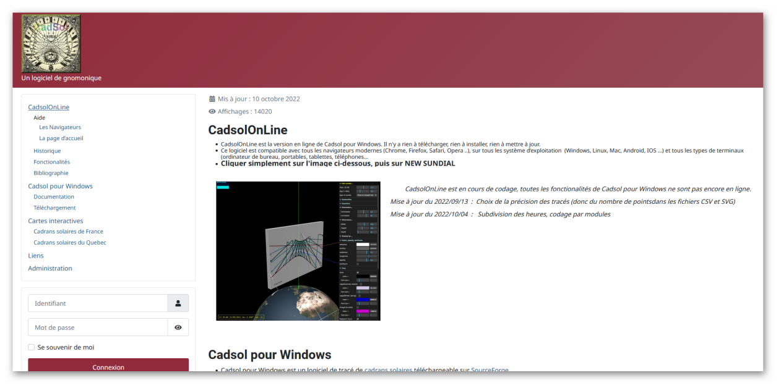

- Cliquer gauche sur l’image centrale du cadran qui permet d’obtenir la page suivante :

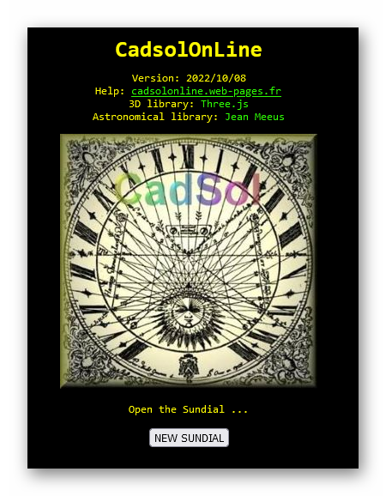

- Cliquer sur « open the sundial… » et chercher le fichier .json dans vos documents ou disque dur :

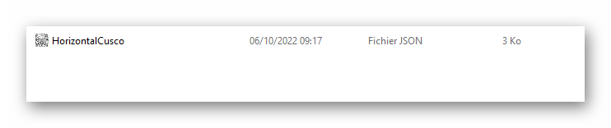
Sélectionner et « ouvrir » .

- Et vous obtenez le cadran en 3D :

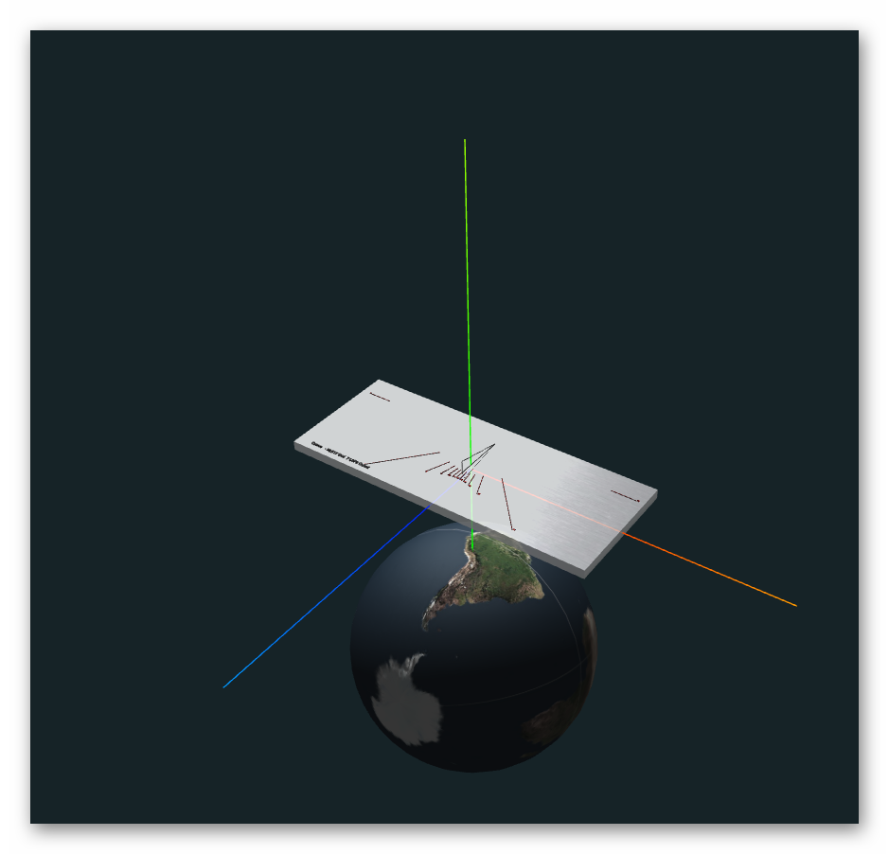

- Menu en haut à droite :
  - Quand je clique sur « Edit Sundial« , il ne se passe rien …
Ce bouton ouvre ou ferme le menu principal
  - Quand je modifie le type de cadran en passant sur « Bifilar( vertical) « , je ne peux plus revenir en arrière :
Il suffit de recliquer dessus pour choisir un autre type de cadran
Yvon Massé et moi, nous sommes en train de coder pour les analemmatiques…
Il y aura donc d’autres type de cadrans...
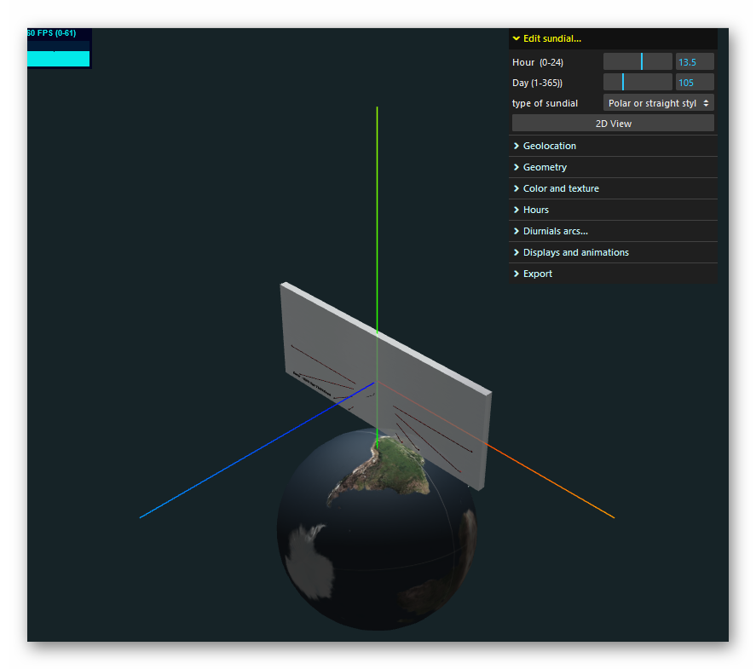

  - Pourquoi la dénomination : 2D View
Comment obtenir le 2D ?
Cliquer simplement sur ce bouton pour ouvrir l’onglet 2D → vue 2D
J’aurai préféré un « offset from UTC (sec) » en heures au lieu des secondes
Si on tape une adresse sur la ligne « seek by adress » le serveur OpenStreet remplis toutes ces zones automatiquement.
Essayes simplement avec Paris, Madrid, tu peux aussi donner une adresse compléte.
Le serveur Openstreet donne l’offset en secondes, j’ai gardé les secondes.

Indiquer qu’un cadran horizontal a une déclinaison gnomonique de 0

L’inclinaison est nulle, la déclinaison peut être modifiée dans le menu Geometry
mais ça ne change rien.

« Export » : intérêt ?
Trés important :
Filename : choisir un nom de fichier,
Type of file :
Si Sundial (JSON) cliquer sur le bouton Download, le cadran est léléchargé dans ton répertoire de téléchargement sous la forme d’un fichier JSON (voir wikipedia pour tous les types de fichiers).
Si CSV : téléchargement d’une feuille excel avec tous les coord. de tracé
Si PLY, OBJ ou STL téléchargement d’un fichier 3D, lisible dans les visualisateurs et les éditeurs 3D, directement dans une imprimante 3D
Ephemeris-> téléchargement d’une feuille excel donnant les éphémérides de l’année (déclinaison du soleil, eq du temps…etc..)
SVG : téléchargement d’un fichier 2D lisible et imprimable par tous les navigateurs→ fichier PDF (en 2D) l’unité de longueur est choisie au préalable avec SVG units

Pierre-Louis
Le 12 octobre 2022

